
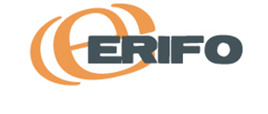

Umowa nr […]
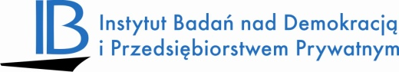
na wykonanie usługi doradczej w ramach realizacji projektu
„ZATRUDNIENIE FAIR PLAY. Zostań Mentorem. Wsparcie aktywności i rozwoju zawodowego pracowników 50+ w województwie mazowieckim”

zawarta […] 2014 roku w Warszawie
między:

Fundacją „Instytut Badań nad Demokracją i Przedsiębiorstwem Prywatnym” z siedzibą w Warszawie (kod pocztowy: 00-074) przy ul. Trębackiej 4, zarejestrowaną pod numerem 0000161651 w Rejestrze Stowarzyszeń, Innych Organizacji Społecznych i Zawodowych, Fundacji oraz Publicznych Zakładów Opieki Zdrowotnej oraz w Rejestrze Przedsiębiorców, prowadzonym przez Sąd Rejonowy dla m.st. Warszawy w Warszawie, XII Wydział Gospodarczy Krajowego Rejestru Sądowego, posiadająca NIP: 525-15-67-362, numer REGON: 010114641,
realizującą wymieniony w dalszej części Umowy Projekt,
reprezentowaną przez
Pana Mieczysława Bąka – Prezesa Zarządu
zwaną w dalszej części umowy „Usługodawcą”:
a
[…imię i nazwisko…], prowadzący/ca działalność gospodarczą pod firmą […imię i nazwisko, + ew. nazwa fantazyjna (nazwa z CEIDG)…] z siedzibą w […nazwa miejscowości…] ([…kod pocztowy…]), przy ul. […nazwa ulicy, nr budynku, mieszkania/ew. opis nietypowego miejsca prowadzenia działalności…], NIP […nr NIP…], REGON […nr REGON…], reprezentowaną przez
[…imię i nazwisko osoby podpisującej umowę…] – właściciel/pełnomocnik
zwaną dalej „Usługobiorcą”
lub
[….. nazwa …] z siedzibą w […nazwa miejscowości…] ([…kod pocztowy…]), przy ul. […nazwa ulicy, nr budynku, mieszkania …], zarejestrowaną pod numerem [ …nr …]……w Rejestrze […. KRS lub nazwa innego rejestru…], prowadzonym przez Sąd Rejonowy dla [….miejscowość…], ….. [ nr wydziału… i nazwa wydziału…], posiadająca NIP: [..nr NIP…], numer REGON: […nr REGON…], reprezentowaną przez
[…imię i nazwisko osoby podpisującej umowę…] – Prezes Zarządu/Pełnomocnik

zwanymi dalej łącznie Stronami.

Wyżej wskazani przedstawiciele Stron oświadczają, że są umocowani do składania ważnych i prawnie skutecznych oświadczeń woli w imieniu reprezentowanych podmiotów.

Niniejsza umowa jest zawarta w związku z realizacją projektu „ZATRUDNIENIE FAIR PLAY. Zostań Mentorem. Wsparcie aktywności i rozwoju zawodowego pracowników 50+ w województwie mazowieckim”, nr umowy POKL.08.01.01-14-030/12, który jest współfinansowany przez Unię Europejską z Europejskiego Funduszu Społecznego w ramach Programu Operacyjnego Kapitał Ludzki, priorytet VIII. Regionalne kadry gospodarki, działanie 8.1. Rozwój pracowników i przedsiębiorstw w regionie, poddziałanie 8.1.1. Wspieranie rozwoju kwalifikacji zawodowych i doradztwo dla przedsiębiorstw.

Świadczenie usługi jest finansowane ze środków UE i stanowi pomoc de minimis dla Usługobiorcy.
§ 1
Przedmiotem niniejszej umowy (dalej: Umowa) jest świadczenie przez Usługodawcę usługi doradczej w zakresie opracowania strategii zarządzania zasobami ludzkimi z uwzględnieniem zarządzania wiekiem i mentoringu w oparciu o standard „Zatrudnienie Fair Play”, z wykorzystaniem e-platformy „Zatrudnienie Fair Play” oraz wdrożenie przez Usługobiorcę w/w strategii do polityki firmy.

Szczegółowy zakres świadczenia i sposób jego wykonania określa załącznik nr 1 do Umowy, zwanej w dalszej części Umowy „Usługą”.

§ 2
- Usługobiorca zobowiązuje się do:
- opracowania i wdrożenia strategii Zarządzania Zasobami Ludzkimi z uwzględnieniem zarządzania wiekiem i mentoringu w oparciu o standard „Zatrudnienie Fair Play”,
- udziału pracowników 50+ w szkoleniu on-line „Zostań mentorem” dostępnym na platformie „Zatrudnienie Fair Play”
- wyznaczenia do kontaktu z Usługodawcą osoby odpowiedzialnej za realizację umowy,
Termin zakończenia wskazanych działań: do 31.01.2015 r.
- Usługodawca zobowiązuje się do:
- świadczenia doradztwa w całym okresie trwania umowy w zakresie opracowania i wdrożenia strategii Zarządzania Zasobami Ludzkimi z uwzględnieniem zarządzania wiekiem i mentoringu w oparciu o standard „Zatrudnienie Fair Play”,
- dostarczenia pracownikom 50+ szkolenia on-line „Zostań mentorem” dostępnego na platformie e-learningowej „Zatrudnienie Fair Play”, a także świadczenie doradztwa w tym, zakresie,
- wyznaczenia do kontaktu z Usługobiorcą osoby odpowiedzialnej za realizację umowy.
Termin zakończenia wskazanych działań: do 31.01.2015 r.

§ 3
Usługobiorca oświadcza, że spełnia przesłanki uprawniające go do skorzystania z Usługi w realizowanym Projekcie, to znaczy:
- jest przedsiębiorcą w rozumieniu ustawy z 2 lipca 2004 r. o swobodzie działalności gospodarczej – DzU z 2004 nr 173 poz. 1807, z późn. zm., oraz z siedzibą na terenie Polski,
- spełnia warunki określone w rozporządzeniu Komisji nr 1407/2013 z 18 grudnia 2013 r. w sprawie stosowania art. 107 i 108 Traktatu o funkcjonowaniu Unii Europejskiej do pomocy de minimis (DzU UE, L 352/1) oraz innych przepisach regulujących zasady przyznawania pomocy de minimis.
§ 4
Przed podpisaniem niniejszej Umowy Usługobiorca przedstawił Usługodawcy:
- zaświadczenia o pomocy de minimis otrzymanej w ciągu bieżącego roku oraz dwóch poprzedzających go lat lub oświadczenie o otrzymanej pomocy de minimis w ww. okresie.
Wzór oświadczenia stanowi załącznik nr 2 do Umowy.
2. oświadczenie o wielkości pomocy publicznej otrzymanej w odniesieniu do tych samych kosztów kwalifikujących się do objęcia pomocą, na pokrycie których ma być przeznaczona pomoc de minimis.
Wzór oświadczenia stanowi załącznik nr 3 do Umowy.

§ 5
Z tytułu wykonania Usługi Usługodawca wystawia Usługobiorcy w dniu podpisania Umowy zaświadczenie o otrzymanej przez Usługobiorcę pomocy de minimis, zgodnie z obowiązującym wzorem, o wartości brutto 2.000,00 PLN (słownie: dwa tysiące PLN).
Wzór zaświadczenia stanowi załącznik nr 4 do niniejszej Umowy.

§ 6
- Odbiór Usługi o której mowa w niniejszej Umowie nastąpi na podstawie „Raportu wykonania i odbioru usługi doradczej”.
Wzór raportu z wykonania i obioru usługi określony jest w załączniku nr 4a do niniejszej Umowy
- Do podpisania „Raportu wykonania i odbioru usługi doradczej” Strony upoważniają:
a) ze strony Usługobiorcy: [………………………..],
b) ze strony Usługodawcy: Paulina Bednarz.

§ 7
Ponieważ Usługa, o której mowa w Umowie jest dofinansowana w ramach pomocy de minimis, Usługobiorca przyjmuje do wiadomości konieczność poddania się czynnościom kontrolnym przez instytucje do tego uprawnione. Czynności kontrolne obejmują wyłącznie dokumentację związaną z projektem i realizacją umowy.

§ 8
- Wszelkie zmiany Umowy są dokonywane w formie pisemnej, pod rygorem nieważności.
- W przypadku zmiany stanu faktycznego dotyczącego otrzymania pomocy de minimis przez Usługobiorcę przed otrzymaniem zaświadczenia, o którym mowa w § 4, składa on ponownie oświadczenia, o których mowa w § 3.

§ 9
Terminy zakończenia działań Stron wynikające z realizacji niniejszej umowy mogą ulec zmianie w przypadku zmian w umowie nr umowy POKL.08.01.01-14-030/12 dotyczącej finansowania Projektu.
§ 10
Strony zobowiązują się zachować w poufności wszelkie informacje dotyczące warunków niniejszej Umowy i jej wykonania.

§ 11
- W sprawach nieuregulowanych Umową mają zastosowanie przepisy powszechnie obowiązujące.
- Spory między Stronami wynikłe przy realizacji niniejszej Umowy rozstrzyga Sąd Arbitrażowy działający przy Krajowej Izbie Gospodarczej zgodnie z jego Regulaminem.

§ 12
Niniejszą Umowę sporządzono w dwóch jednobrzmiących egzemplarzach, po jednym dla każdej ze Stron.

§ 13
- Warunkiem wejścia w życie umowy jest złożenie przez Usługobiorcę prawidłowo wypełnionych oświadczeń lub zaświadczeń stanowiących załączniki do Umowy.
- Pozyskanie przez Usługodawcę informacji, o których mowa w pkt 1 wynika z obowiązków nałożonych m.in. w:
- rozporządzeniu Komisji Wspólnot Europejskich nr 1998/2006 z dnia 15 grudnia 2006 r. w sprawie stosowania art. 87 i 88 Traktatu do pomocy de minimis,
- rozporządzeniu Komisji nr 1407/2013 z 18 grudnia 2013 r. w sprawie stosowania art. 107 i 108 Traktatu o funkcjonowaniu Unii Europejskiej do pomocy de minimis (DzU UE, L 352/1),
- ustawy z 30 kwietnia 2004 r. o postępowaniu w sprawach dotyczących pomocy publicznej (DzU nr 123, poz. 1291),
- rozporządzeniu Rady Ministrów z dnia 11 sierpnia 2004 r. w sprawie szczegółowego sposobu obliczania wartości pomocy publicznej udzielanej w różnych formach (DzU nr 194, poz. 1983),
- rozporządzenia Ministra Rozwoju Regionalnego z 15 grudnia 2010 r. r. w sprawie udzielania pomocy publicznej w ramach Programu Operacyjnego Kapitał Ludzki (DzU Ne 239, poz. 1598 z późn. zm

Spis załączników:
Załącznik nr 1 Zakres i sposób realizacji usługi doradczej.
Załącznik nr 2 Wzór oświadczenia o otrzymanej pomocy de minimis
Załącznik nr 3 Wzór oświadczenia o otrzymanej pomocy publicznej
Załącznik nr 4 Wzór zaświadczenia o otrzymanej przez Usługobiorcę pomocy de minimis
Załącznik nr 4aWzór raportu wykonania i odbioru usługi doradczej
Załącznik nr 5 Formularz informacji przedstawianych przy ubieganiu się o pomoc de minimis
Załącznik nr 6 Sprawozdania finansowe za okres 3 ostatnich lat obrotowych lub oświadczenie o braku zobowiązania do sporządzania sprawozdań finansowych
Załącznik nr 7 Oświadczenie o nie zaleganiu w opłacaniu składek na ubezpieczenie społeczne, ubezpieczenie zdrowotne, Fundusz Pracy i Fundusz Gwarantowanych Świadczeń Pracowniczych oraz podatków i innych należności publicznoprawnych

Usługobiorca Usługodawca

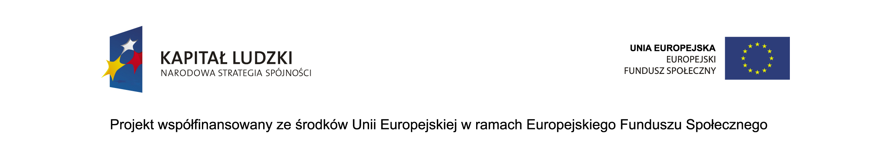
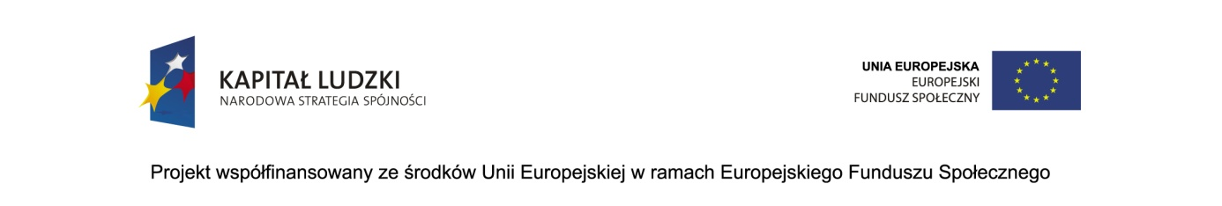
Człowiek – najlepsza inwestycja

